УрокРУССКОГО ЯЗЫКА в 3 классе по системе «Начальная школа 21 века»
Тема учебного курса: «Второстепенные члены предложения» (7 ч.)
Тема: Обстоятельство (2 урок в теме учебного курса)
Тип урока: урок «открытия нового знания» ( с применением технологии деятельностного метода).
Цель урока: Способствовать формированию понятия об обстоятельстве; создать условия для развития умения ставить вопросы ко второстепенным членам предложения.
Задачи урока:
- Образовательные:Совместно с обучающимися открыть новые знания, опознавать обстоятельство в предложении. Научиться графически обозначать обстоятельство в предложении.
- Развивающие: осуществлять развитие познавательной мотивации детей на основе принятия и удержания учебных задач, положительной мотивации к учению; развивать умение анализировать, сравнивать, обобщать учебный материал; формировать умение работать в паре, в группе;
- Воспитательные:воспитывать сплоченность, активность, ответственность, культуру поведения на уроке, уважительное отношение к науке русский язык.

Ожидаемыеобразовательные результаты:
Личностные: способностьпреодолевать трудности, доводить начатую работу до ее завершения.
Метапредметные: понимание и принятие учебной задачи, поиск и нахождение способов ее решения.
Предметные: Научиться ставить вопросы к обстоятельству; отличать обстоятельство от других второстепенных членов предложения; контролировать свою деятельность; обнаруживать и исправлять допущенные ошибки.

Планируемые УУД:
Познавательные УУД:осуществлять поиск нужной информации в учебнике и учебных пособиях.
Регулятивные УУД:определяют и формулируют цель деятельности на уроке; учатся планировать, контролировать и оценивать учебные действияяв соответствии с поставленной задачей и условиями ее реализации; проговаривать последовательность действий на уроке; учатся высказывать свое предположения ( верное) на основе работы с материалом учебника.
Коммуникативные УУД:учитывать разные мнения, стремиться к координации различных позиций в сотрудничестве; договариваться и приходить к общему решению в совместной деятельности, в том числе в ситуации столкновения интересов; строить монологическое высказывание, владеть диалогической формой речи.
Личностные УУД: определять границы собственного знания и незнания, способность к самооценке на основе критериев успешности учебной деятельности.

Программно- методическое обеспечение урока
Оборудование к уроку:
- Компьютер
- Интерактивная доска
- Учебные принадлежности: линейка, простой карандаш, ластик, ручка
Дидактический материал:
- Презентация к уроку
- Сценка «Части речи»
- Раздаточный материал: светофоры, конверты с заданием для групп.
Список литературы и Интернет-ресурсов:
1. Начальная школа. Требования стандартов второго поколения к урокам и внеурочной деятельности/ С.П.Казачкова, М.С.Умнова.- М.: Планета, 2012.
2. Кульневич С.В. Современный урок.-Вролгоград: Учитель, 2005.
3.Рабочие программы..Начальная школа. 3 класс. УМК «Начальная школа 21 века». Методическое пособие с электронным приложением/ Авт.-сост. Е.С.Галанжина.- М.: Планета, 2013.
4.Русский язык : 3 класс: учебник для учащихся общеобразовательных учреждений: в 2 ч. Ч.1/С.В. Иванов, А.О. Евдокимова, М.И. Кузнецова и др..-М.: Вентана- Граф, 2014.
.
Инернет
1. Единая коллекция цифровых образовательных ресурсов http://files.school-collection.edu.ru
2.Сеть творческих учителей, сообщество pedsovet.su › ... › Начальные классы › Русский язык
Цифровые образовательные ресурсы
1.Интерактивный тренажер

Используемые образовательные технологии:
- Личностно- ориентированная технология
- Технология деятельностного обучения
- Технология проблемно- диалогического обучения
- Технология критического мышления
- Информационно-коммуникативная технология
- Технология дифференцированного обучения
- Технология позиционного обучения Н.Е.Веракса
- Игровая технология
- Здоровьесберегающая технология
- Технология оценивания

Формы работы на уроке
- Фронтальная
- Индивидуальная
- Групповая
- Работа в парах
- Коллективная

Методы обучения, применяемые на уроке:
1.По характеру познавательной деятельности:
- Наглядный
- Частично-поисковый
- Деятельностный
2. По источнику знаний:
- Словесный
- Практический
3.Методы постановки учебной задачи:
- Сообщение темы с мотивирующим приемом «яркое пятно»
- Побуждающий от проблемной ситуации диалог
- Подводящий к теме диалог
- Метод создания ситуации успеха

Ход урока:

Этапы урока | Применяемые технологии, формы и методы работы | Деятельность учителя | Деятельность учащихся | Содержание урока
I.Этап самоопределения к деятельности (1 мин).  Цель:Включение в учебную деятельность. |  | Показывает свое настроение, проверяют готовность учащихся к уроку, мотивирует их к учебной деятельности. | . | Учитель:  - Добрый день ребята! Давайте друг другу улыбнемся. И с хорошим настроением начнем урок.  Учитель:  - Как много хорошего настроения. Спасибо!
II.  Актуализация знаний  Цель:Готовность мышления и осознание потребности построения нового способа действий. | Технологии:  -личностно-ориентированная  -ИКТ  Формы работы:  -фронтальная  -коллективная  Методы:  -наглядный  -частично-поисковый  -практический  Работа в парах. | Создает эмоциональный настрой.  Организует работу по развитию умения анализировать, сравнивать.  Формулирует задание.  Контролирует выполнение задания, создает ситуацию успеха, мотивируя учащихся к дальнейшей работе. | -Записывают в тетрадь дату и вид работы.  -записывают гласные Аа, Оо, Ии, Ее, (разбивают на 2 группы, по твердости и мягкости; на гласные, которые обозначают два звука и на гласные, которые обозначают один звук.) Общее, что в слабой позиции произношение не совпадает с написанием.  - Словарными.  Пододвигают карточку, на ней записаны слова с ошибками.  Шелест, осина, пальто, погода, товарищ.  Пальто - несклоняемое  Салют.  Фейерверк.  Грандиозный фейерверк искрами разлетался в небе.  Повествовательное,  невосклицательное  фейерверк разлетался  распространённое | -Ребята, вам сегодня нужны ваше внимание, умение думать, размышлять и работать дружно, в сотрудничестве с одноклассниками.  -Запишите в тетради дату и вид работы.  -А сейчас мы с внимательно посмотрим на доску. Что на ней написано?  -Что общего? Чем отличаются?  - Как называем слова с безударной гласной непроверяемой ударением?  Сейчас проведем словарную работу, но необычно, а в форме игры «Лови ошибку».  Задача найти и исправить ошибки.  Одновременно у доски работают 3 ученика (слабых) вместе с консультантом.  Задача консультанта следить за тем, чтобы учащиеся нашли все ошибки.  После работы проводится самооценка.  -Какое слово лишнее и почему?  Знакомство с новым словом.  На экране салют  -Что это?  - Подберите синоним.  Знакомство с этимологией слова.  - Составьте предложение со словом фейерверк.  Выбираем лучшее, записываем.  - Поменяйтесь тетрадями и проверьте правильность написания слов у вашего соседа.  Делаем синтаксический разбор.  -По цели высказывания?  - По интонации?  Находим главные члены предложения.  -По наличию второстепенных членов?  Почему?
III. Постановка учебной задачи.  Цель:Выявление места и причины затруднения, постановка цели урока (10 мин). | Технологии:  -проблемно-диалогическое обучение  -технология деятельностного обучения  Форма работы:  Методы постановки учебной задачи:  1)сообщение темы с мотивирующим приемом;  2)побуждающий от проблемной ситуации диалог;  3)подводящий к теме диалог  4)деятельностный  Приемы мотивации к определению темы урока: «яркое пятно» (сценка).  Прием фиксации затруднений в пробном действии. | Обеспечивает мотивацию выполнения задания.  Создает ситуацию затруднения для выдвижения проблемы.  Побуждает к высказыванию своего мнения  Подводит учащихся к выводу.  Создает побуждающий от проблемной ситуации диалог с учащимися. | Учащиеся анализируют ситуацию и делают вывод о ранее изученных частях речи.  обстоятельство  Высказывают свое мнение, обосновывают ответы.  Устанавливают смысловую связь слов в предложении. Находят: словосочетание разлетался (где?) в небе | Для чего нужны в речи второстепенные члены?  Какие второстепенные члены предложений знаете?  Что о нем можете рассказать?  Давайте вернемся к нашему предложению.  Есть ли у нас в предложении обстоятельство?  Как узнать?  Подчеркните обстоятельство.  Какой частью речи выражено?  Какова цель урока?
IV.Физкультминутка (1 мин).  Цель: снятие усталости, восстановление физических и духовных сил. | Игровая технология | . | Восстанавливают физические и духовные силы, снимают усталость. | Я говорю нераспространенное предложение . Вы его повторяете и дополняете одним второстепенным членом, следующий повторяет всё и добавляет ещё одно слово и т. д .  В предложении находим обстоятельство.
V. Построение проекта выхода из затруднения. Открытие нового знания  Цель:Построение детьми нового способа действий и формирования способности к его выполнению. | Технологии:  -технология деятельностного обучения  Форма работы:  -фронтальная  Методы:  -наглядный  -частично-поисковый  -деятельностный, практический  -метод создания ситуации успеха | Организует выполнение учащимися пробного учебного действия.  Организует фиксирование индивидуального затруднения.  Организует составление совместного плана действий.  Реализует план выхода из затруднения. | Высказывают свое мнение, обосновывают ответы.  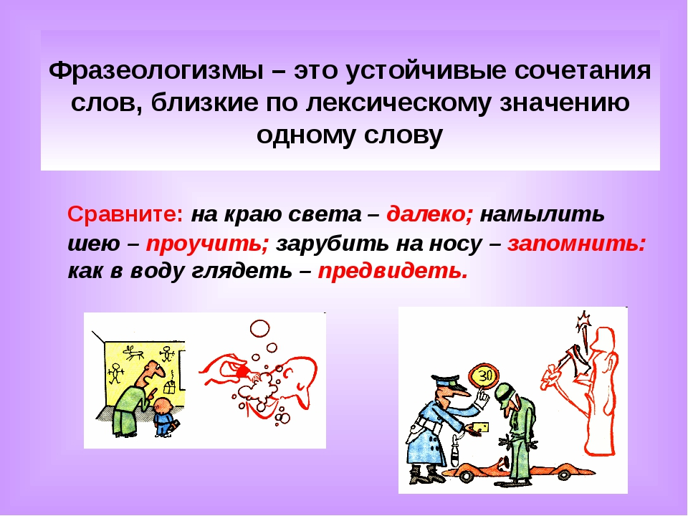  Работают в группах.  -Читают задание.  -Находят грамматическую основу предложения, подчеркивают.  -Находят второстепенный член предложения обстоятельство. Заменяют его фразеологизмом.  Высказывают свои предположения. Приходят к пониманию проблем | -Что повторили?  Посмотрите на экран.  Что хотите сказать?  Работа с учебником с.90 упражнение №2.  Но на каждом уроке мы должны узнать что – то новое?  Что нового узнали, выполняя упражнение №2  С. 91 найдите значок - обрати внимание.  Что нового узнали про обстоятельство.
VI. Первичное закрепление во внешней речи.  Цель:Усвоение нового способа действий  (5 мин). | Технологии:  -технология дифференцированного обучения  -личностно- ориентированная технология  Форма работы:  -индивидуальная  -фронтальная  Методы:  -практический  -словесный  -частично-поисковый | Организует усвоение учениками нового способа действий с проговариванием во внешней речи.  Фиксирует ответы детей на доске. | Выборочный диктант.  направлялся (как?) прямо;  направлялся (куда?) к чаще;  осыпать (как?) интересно;  осыпать (как?) с головы до ног;  было (где?) на березе. | - Читаем предложение, находим главные члены и обстоятельства.  Записывают самостоятельно словосочетания .
VII. Итог урока. Рефлексия деятельности.  Цель:Самооценка результатов деятельности. Осознание метода построения, границ применения новых знаний (2 мин). | Технологии:  -игровая технология  -технология оценивания  Формы работы:  -фронтальная  -индивидуальная  Методы:  -наглядный  -словесный | Совместно с учащимися подводит итог урока. | - Называют поставленную цель в начале урока и достигнуты ли были они.  - Играют в игру « Верю – не верю». Показывают карточки с ответами  Оценивают свою работу | -Наш урок подходит к концу.  -Скажите, какую цель ставили?  -  -Цели достигли?  -Над изучением какой части речи рабо- тали?  - На какие вопросы она отвечает?  Поиграем с вами в игру стратегию « Верю – не верю». Если вы согласны  * подлежащие – это второстепенный член предложения.  * Обстоятельство это второстепенный член предложения.  *Сказуемое главный член предложения.  * Обстоятельства подчеркиваем волнистой линией.  *Сказуемое отвечает на вопрос кто? Что?  * Обстоятельство отвечает на вопросы как? Куда? Откуда? Где?  - Молодцы ребята.  -Оцените свою работу на уроке:  Если вы не совсем усвоили новый материал и вам нужна помощь учителя, то зажгите на «светофоре успеха» красный сигнал.  Если вы хорошо усвоили материал и вам не нужна помощь учителя, то зажгите на «светофоре успеха» желтый цвет.  Если вы отлично владеете материалом сегодняшнего урока и можете объяснить материал другому, то зажгите зеленый сигнал на «светофоре успеха».  -
IIXДомашнее задание  Стр 88 упр 4 | Фронтальная.  Словесный.  Объяснение учителя | Объясняет содержание и способы выполнения домашнего задания. Проверяет соответствующие записи. | Слушают объяснение учителя. Делают соответствующие записи. | - Откройте свои дневник, запишите домашнее задание. Стр91 упр5
.

